Διαβάζω δυνατά:

Ο λαγός και η μέλισσα πήγαν στα γενέθλια της καμήλας. Η καμήλα γέμισε τα πιάτα με πατατάκια και τα ποτήρια με πορτοκαλάδα. Η μέλισσα έφαγε ένα μήλο και ο λαγός ήπιε όλο το γάλα.

- Κυκλώνω τις σωστές απαντήσεις:

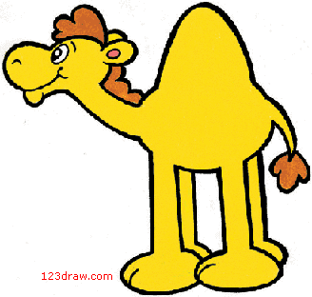
Ποιος έχει γενέθλια;

Ποιοι πήγαν στα γενέθλια;



Τι έφαγε η μέλισσα;



- Βάζω τις λέξεις στη σωστή σειρά και κάνα προτάσεις:

καμήλα

γενέθλια
Η

έχει

……………………………………………………………………………………………………….

ήπιε

Ο

γάλα

λαγός

…………………………………………………………………………………………………………….

πιάτο

πατατάκια

Το

έχει

……………………………………………………………………………………………………………
- Γράφω αυτό που δείχνουν οι εικόνες ,βάζω μπροστά ο, η ή το:

__ _________ __ _________ __ _________



   

